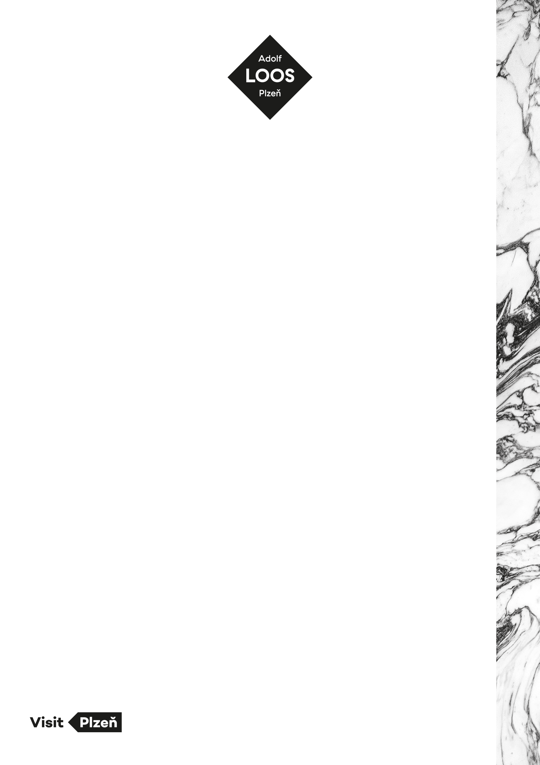**Do výjimečných interiérů od Adolfa Loose v Plzni za kulturou**

**Plzeň (11. srpna 2021): Skvostné interiéry od světoznámého architekta Adolfa Loose v Plzni si mohou návštěvníci prohlédnout na pravidelných komentovaných prohlídkách nebo na zajímavých kulturních akcích. Už ke konci srpna interiéry od nejvýznamnějšího architekta, který kdy v Plzni působil, zpestří divadelní představení, křest knih, slam poetry, zajímavá přednáška o Loosových školních letech nebo přednáška věnovaná fotografování architektury.**

Snad každý, kdo vstoupí do výjimečných realizací od Adolfa Loose, se zasní, jaké by to bylo v těchto překrásných a zároveň dokonale funkčních interiérech bydlet. Podívat se do Loosových interiérů na delší čas, než vyměřuje komentovaná prohlídka, to lze splnit snadno. *„Nocleh zájemcům zařídit nedokážeme, ale zveme je na zajímavý kulturní program. Při něm se mohou usadit v interiéru, který má* – *stejně jako jejich původní majitelé – silný příběh,“* prozradila Anna Gaierová z organizace Plzeň – TURISMUS, která pořádá komentované prohlídky i program. Kulturní podzim startuje v bytě Krausových v Bendově 10 už 23. srpna divadelním představením.

„*Už během srpna se uskuteční první z několika zajímavých kulturních akcí. Návštěvníci se mohou těšit na oblíbené divadelní představení Odpolední čaj u Loosů v podání souboru Poetické divadlo*, *slam poetry, dvojkřest knihy Filipa Koryty Falknov Calling a básnické sbírky Martina Reinera Magické číslo 9 nebo přednášku skvělého fotografa Petra Poláka ze Studia Petrohrad, který je autorem mnoha fotografií právě z Loosových interiérů,“* uvedla Gaierová, manažerka projektu Adolf Loos Plzeň. *„Chybět nebude ani přednáška Davida Růžičky, který pohovoří o tom, jaký byl Loos student. Možná posluchače překvapí, že slavný architekt Loos nebyl příkladným žákem a studium architektury nedokončil,“* dodala Gaierová.

Zlatým hřebem programu bude Plzeňská muzejní noc, během které se interiér bytu rodiny Huga Semlera ukáže ve zcela jiném světle. Návštěvníky dosud nezrekonstruovaného interiéru čeká nevšední audiovizuální zážitek. Za pomoci mobilního telefonu nebo speciálních brýlí si prostřednictvím virtuální reality na pozadí prvorepublikového interiéru zobrazí současné práce studentů plzeňské Sutnarky z ateliéru Multilab. Propojení tvorby Adolfa Loose a Ladislava Sutnara ještě umocní videomapping v prostorách salónu za doprovodu „hlasu“ Adolfa Loose.

Setkání digitálního a klasického umění prostřednictvím videomappingu a rozšířené reality vzešlo ze spolupráce s ateliérem Multimédií Multilab na Fakultě designu a umění Ladislava Sutnara na ZČU v Plzni. Prohlídky se budou konat mezi 19. a 23. hodinou vždy po 20 minutách.

V Plzni je možné v současné době navštívit dvě prohlídkové trasy se třemi interiéry, a to byty Voglových a Krausových a Brummelův dům. Vedle těchto dvou prohlídkových tras se nově pořádají rovněž prohlídka dvou doposud nezrekonstruovaných interiérů, a to interiéru domu Huga Semlera na Klatovské 19 a apartmánu Richarda Hirsche v Plachého 6. V nejbližší době budou tyto interiéry zpřístupněny během sobot 14. srpna a 11. září. Prohlídky probíhají od 9:00 do 16:00 v předem stanovených časech. Vstupenky je nutné si rezervovat předem.

Vstupenky je možné zakoupit v Turistickém informačním centru vedle radnice a také [online na Plzeňské vstupence](https://www.plzenskavstupenka.cz/cs/poradatele/271-adolf-loos-plzen). Detailní program a více informací najdete na www.adolfloosplzen.cz.

**Kulturní program v Loosových interiérech** (srpen–listopad 2021):

23. 8. 18:00 **Odpolední čaj u Loosů** – představení souboru Poetické divadlo

3. 9. 19:00–23:00 **Plzeňská muzejní noc**: **Adolf Loos v jiném světle** – interaktivní expozice, videomapping

7. 9. 19:00 **Filip Koryta a Martin Reiner** – dvojkřest knih

14. 9. 18:00 **Odpolední čaj u Loosů** – představení souboru Poetické divadlo

29. 9. 18:00 **Adolf Loos: Toho kluka byste učit nechtěli!** – přednáška Davida Růžičky

12. 10. 18:00 **Pan Roubíček vypravuje** – pořad plný židovského humoru a písní, Poetické divadlo a Duo Musette

26. 10. 19:00 **Slam poetry v mramoru** – performance

25. 11. 18:00 **Petr Polák: fotografie a videotvorba v architektuře** – přednáška

**Kontakt pro média:**Petra Vomelová  
[vomelova@plzen.eu](mailto:vomelova@plzen.eu)  
Tel: +420 607 280 064